МЕТОДИЧЕСКИЕ МАТЕРИАЛЫ
Видеофильм- Методы обучения - https://yadi.sk/i/51jcwYImjZm1QQ
Примеры заданий на платформе learningAppsФайл
1.Кроссворд по педагогике: https://learningapps.org/display?v=peve6vkej20
2.Филворд по педагогике: https://learningapps.org/display?v=pi9iwdq5320
3. Впишите слово: https://learningapps.org/display?v=pi9iwdq5320
4.Соотношение понятий: https://learningapps.org/display?v=p6rfhpiea20
5.Соотнести формы контроля: https://learningapps.org/display?v=pxi20qhja20
6.Методы обучения, классификация: https://learningapps.org/display?v=pfo57mfac20
Майндмэппинг
Ментальные карты (майндмэппинг, mindmapping) или интеллект-карты рассматривают как удобную, эффективную технику визуализации мышления в форме альтернативной записи. Интеллект-карта применяется для анализа и систематизации информации, для создания и записи новых идей, принятия решений и т.д..
Ментальные карты – запись информации, основанной на визуальном мышлении и совместной работе правого и левого полушарий мозга, альтернатива линейного метода записи информации, например, текста.

Интеллект-карта – это графическое выражение процесса ассоциативного мышления, является естественным продуктом деятельности человеческого мозга.
В основе этой технологии лежит принцип ассоциативного мышления.
Способ организации мышления, представляемый ментальной картой, имеет много преимуществ перед обычными способами записи. Традиционная система записи – линейная - содержит текст с заголовками, таблицами, схемами, списками. Информацию, записанную таким образом, трудно запомнить и очень трудно воспроизвести поскольку зрительно такая запись воспринимается однообразно. Перед
глазами человека находятся постоянно повторяющиеся монотонные элементы: слова, абзацы, списки, картинки и он быстро устаёт, отключается.
Полагают, что в такой записи очень трудно выделить главное. Человек непродуктивно расходует время на поиск ключевых слов, с помощью которых запоминает главные идеи текста. Студент читает и перечитывает текст и первоначально записывает много ненужного.
Следствием такой организации работы являются рассеянность внимания, плохая усвояемость информации и ощущение собственной неполноценности, пустые затраты времени с одной стороны и скука, неприязнь к изучаемому предмету с другой. И чем старательнее студент записывает, тем получает хуже результат, ведь ум человека мыслит шаблонами и приходится бороться с самим собой, что ведёт к утомлению, отнимает силы и время. Поэтому автор техники ментальных карт Тони Бьюзен (Tony Buzan) предложил перестать бороться с собой, а понять, что именно способствует запоминанию и начать помогать своему мышлению.
Ментальная карта — это инструмент, позволяющий:
1. ясно представить проблемы и идеи;
2. эффективно структурировать и обрабатывать информацию;
3. включить в работу правое и левое полушарие мозга, мыслить, используя весь свой творческий и интеллектуальный потенциал;
4. повысить производительность труда.
Применение ментальных карт перспективно в ряде областей, но для нас важно их использование в обучении, а именно в учебном процессе при работе с текстами для:
- конспектирования учебников, книг, статей, а также лекций на слух,
- написания статей/рефератов/курсовых работ,
- анализа /понимания учебного материала,
- запоминания, поскольку потребуется запоминать, например, не 50 страниц текста, а 50 ключевых слов.
Человек легче запоминает информацию, оформленную в виде ментальной карты, так как она соответствует определённым свойствам нашего восприятия, таким как
- целостность, законченность образа.
- эмоциональная выразительность образа
- ассоциативность.
Составление ментальной карты методически разработали Т. и Б. Бьюзены (Англия), что представляет собой, согласно авторам, последовательное совершение ряда действий:
      - Заменить линейную запись радиальной. Это означает, что главная тема, на которой будет сосредоточено наше внимание, помещается в центре листа. То есть именно в фокусе внимания. Советуют начинать в центре чистой страницы, немного развернув ее. Как полагают авторы технологии, это позволяет предоставить своему мозгу творческую свободу ветвиться во всех направлениях. Вместо слова можно использовать в качестве основной центральной идеи изображение, поскольку образ по творческому потенциалу значимее слова, в большей степени будет концентрировать внимание.
Итак, Центральный образ (символизирующий основную идею) рисуется в центре листа (лист необходимо расположить горизонтально -такую карту удобнее читать).
2) От центрального образа отходят ветки первого уровня, на которых пишутся слова, ассоциирующиеся с ключевыми понятиями, раскрывающими центральную идею. Записи подлежат только ключевые слова - наиболее яркие, запоминаемые, характерные слова. Связи (ветки) должны быть ассоциативными, а не иерархическими. Ассоциации способствуют запоминанию, их можно подкреплять символическими рисунками.
3) От веток первого уровня при необходимости отходят ветки 2 уровня, раскрывающие идеи написанные на ветках 1-го уровня. Причём
- Слова необходимо помещать именно на ветках, а не в кругах, прямоугольниках.
- Ветки должны быть гибкими. Ответвления необходимо делать искривленными, а не прямыми, поскольку полагают, что мозг гораздо сильнее привлекают искривленные линии, которые чаще можно видеть в природе. Рисование ментальной карты в виде традиционной схемы противоречит идее майндмэппинга. Традиционная схема затрудняет движение взгляда по связям и создает одинаковые, монотонные объекты.
- На каждой линии следует писать только одно ключевое слово, ведь каждое слово содержит много возможных ассоциаций, сочетания слов уменьшает свободу мышления.
- Все сложные понятия рекомендуют сводить к простым.
- Писать необходимо печатными буквами, ясно и четко.
- Все повторяемые элементы следует обозначать одним символом
- Рекомендуют изменять размер букв и толщину линий в зависимости от степени важности ключевого слова.
4) По возможности используют максимальное количество цветов, для рисования карты, так как цвет воздействует на визуальные центры мозга и приковывает внимание глаз, пробуждает интерес, способствует творческому мышлению.
5) Везде, где возможно, добавляют рисунки, символы, и другую графику, ассоциирующиеся с ключевыми словами.
Ментальная карта может целиком состоять из рисунков. Важно правильно организовывать пространство: не оставлять пустого места, не создавать ветви слишком плотно. Для большой темы при составлении ментальной карты нужно использовать большие листы.
6) Взаимосвязь разных понятий на разных ветках обозначают стрелками. 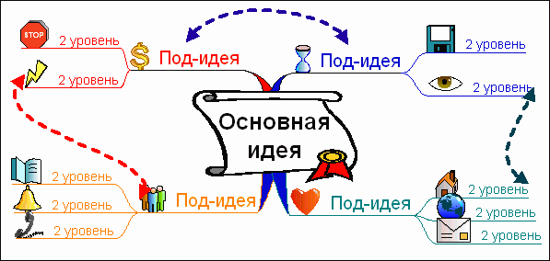
7) Для большей понятности нумеруем ветки. Разросшиеся ветви можно заключать в контуры, чтобы они не смешивались с соседними ветвями. Причём советуют лучше рисовать карты в ручную, а не на компьютере.
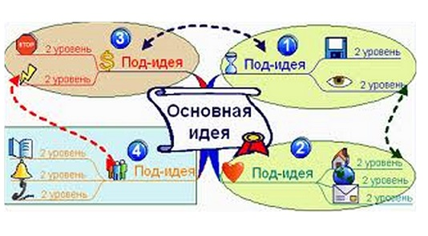
Преподавателю следует не только рассказать студентам об особенностях составления интеллект-карт, но и сообщить, что для того, чтобы ментальная карта отложилась в долговременной памяти необходимо ее повторить несколько раз. Согласно данным Тони Бьюзена после одного часа учебной работы оптимальными интервалами времени для повторения пройденного материала являются следующие:
спустя 10 минут – повторение в течение 10 минут
спустя 1 сутки – повторение в течение 2-4 минут
спустя 1 неделю – повторение в течение 2 минут
спустя 1 месяц – повторение в течение 2 минут
спустя 3 месяца – повторение в течение 2 минут
спустя 6 месяцев – повторение в течение 2 минут
спустя 1 год – повторение в течение 2 минут
Типичные ошибки составления ментальных карт
1. Созданные "ментальные карты" по сути, таковыми не являются поскольку
содержат неупорядоченные данные, что приводит к путанице ассоциаций, не связанных между собой. Если ключевые слова на интеллект-карте представлены не по порядку, и не отображают логических ассоциаций, то возникает просто сеть взаимосвязанных понятий. Использование такой «карты» не позволит быстро вспомнить необходимый учебный материал.
2. Используются сложные фразы или целые предложения. Ключевое слово воспринимается сразу в отличие от фразы текста. При чтении фразы и её последующей обработке затрачивается время для осознания смысла, анализа состава фразы и извлечения значимой информации. Помимо экономии времени слово, в отличие от предложения, воспринимается без контекста, без
предопределенной эмоциональной окраски и способствует рассмотрению центральной идеи ментальной карты (проблема, понятие, событие, явление) с различных точек зрения.
3. Порядок – не всегда служит признаком качества. Если нет времени, возможности разложить по полочкам возникающие в голове студента ассоциации, то в интеллект-карте возникнет сумбур, хотя чисто внешне порядок создания ментальной карты воспроизведён. Поскольку чаще всего такие ситуации возникают во время конспектирования лекций, то следует сначала потренировать студентов в создании ментальных карт при выполнении внеаудиторной самостоятельной работы, разобрать возникающие сложности и только потом советовать составлять интеллект-карты в процессе лекции. Студентам следует также рекомендовать рассматривать написанные в ходе лекции интеллект-карты как черновики, которые необходимо доработать или переработать дома.
4. Студенты опускают руки при первой же неудаче. Если созданная интеллект-карта не учитывает какие-либо особенности темы и недостаточно структурирована, то её надо рассматривать в качестве черновика, на основе которого следует проводить коррекцию, добавления, исправления, совершенствования.
Можно рекомендовать организовать в группе соревнование по созданию лучшей ментальной карты по каждой теме. Созданные студентами качественные ментальные карты можно в дальнейшем использовать в качестве раздаточного материала на занятиях.
Составление ментальных карт - эффективная технология самостоятельной работы с текстом для студентов, для преподавателей помимо этого может использоваться при подготовке лекции, семинара.
Хотя рисование интеллект-карт вручную предпочтительнее необходимо иметь в виду, что существуют Электронные менеджеры ментальных карт http://freemind.sourceforge.net/wiki/index.php/Main_Page
Бесплатный вариант– FreeMind .
MindMapping — учимся мыслить и излагать свои мысли.pdf, 694 Кб
Имеется также Сервис создания ментальных карт SpiderScribe.net
Бесплатный (в бета-версии) веб-сервис для создания ментальных карт, организации мозгового штурма — SpiderScribe.net
Приведём для сравнения интеллект-карту, созданную вручную по теме «Что вы получите, пользуясь ментальными картами» и подготовленную с помощью электронного менеджера по теме «Применение интеллект-карт»
Пример ментальной карты
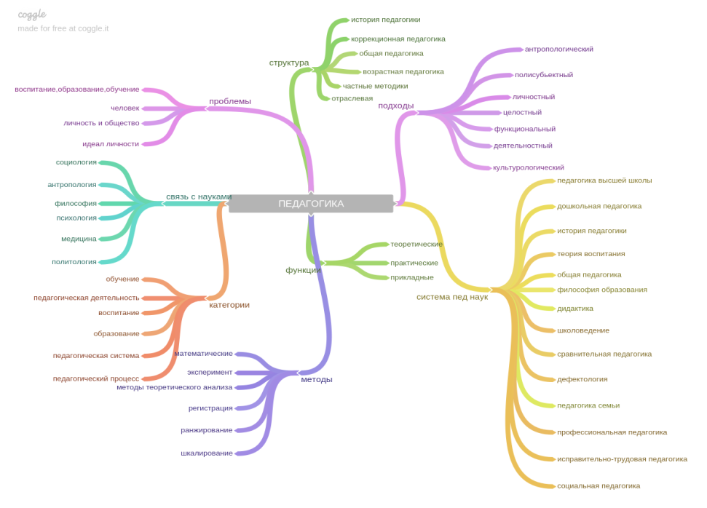

Интерактивные ментальые карты очень выручают при подготовке к экзамену: мысленно повторить, напр. сколько принципов обучения, затем кликнуть и сравнить ИЛИ датьопределение термину, а затем кликнуть на иконку и проверить себя.
https://atlas.mindmup.com сервис для разработки интерактивной ментальной карты
Пример интерактивной ментальной карты 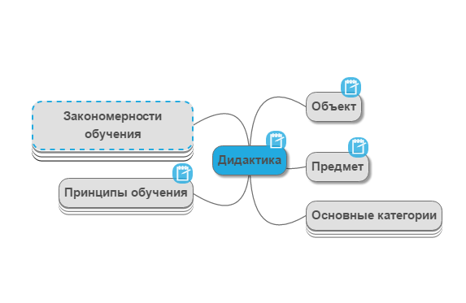

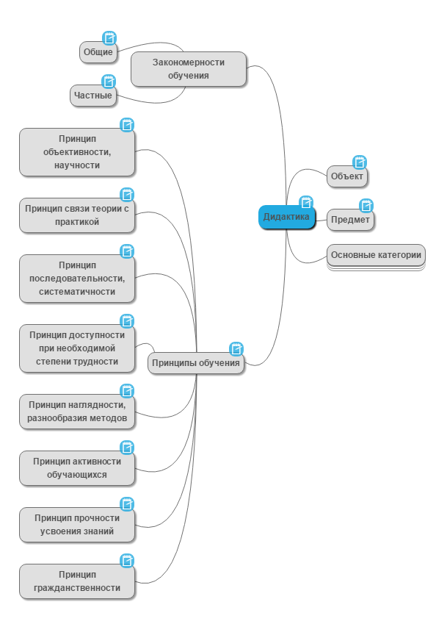
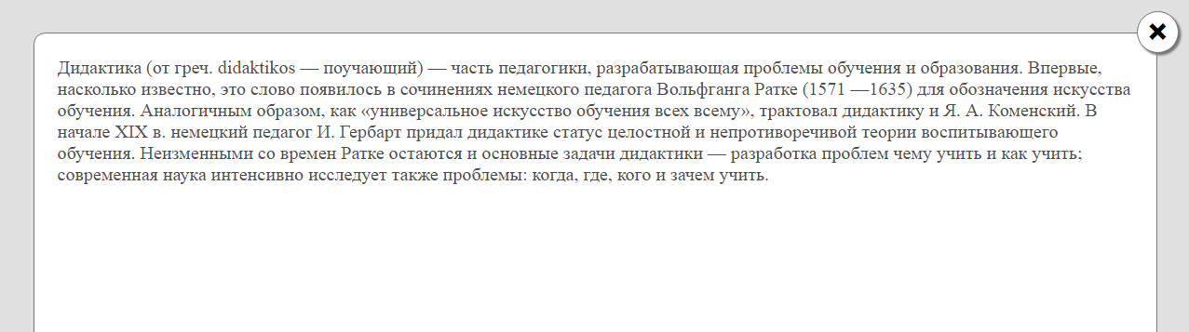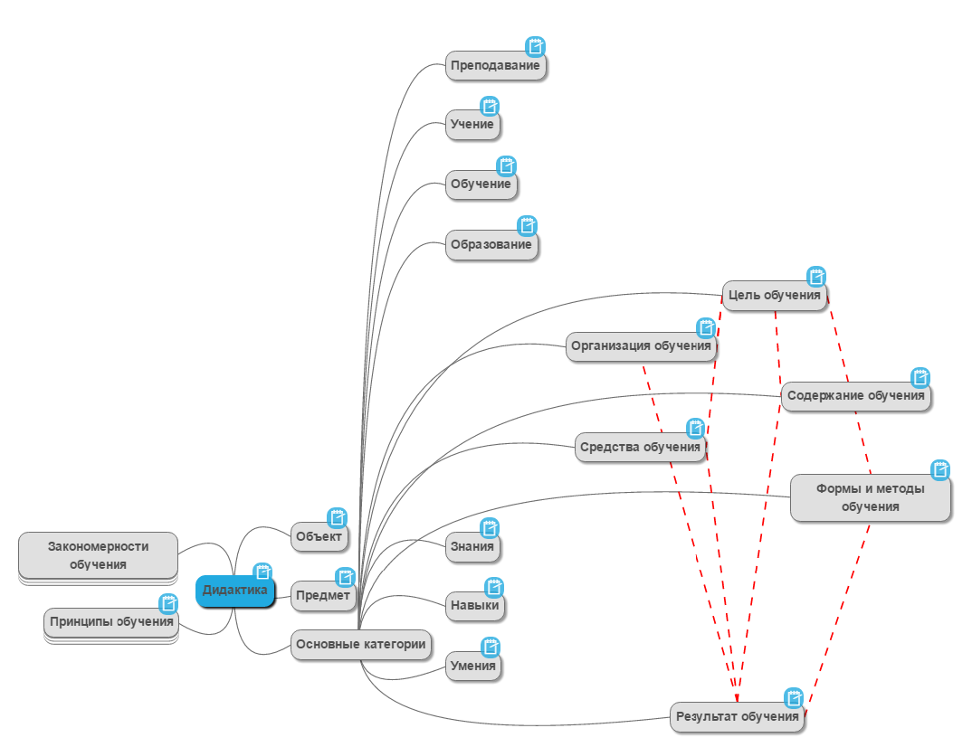

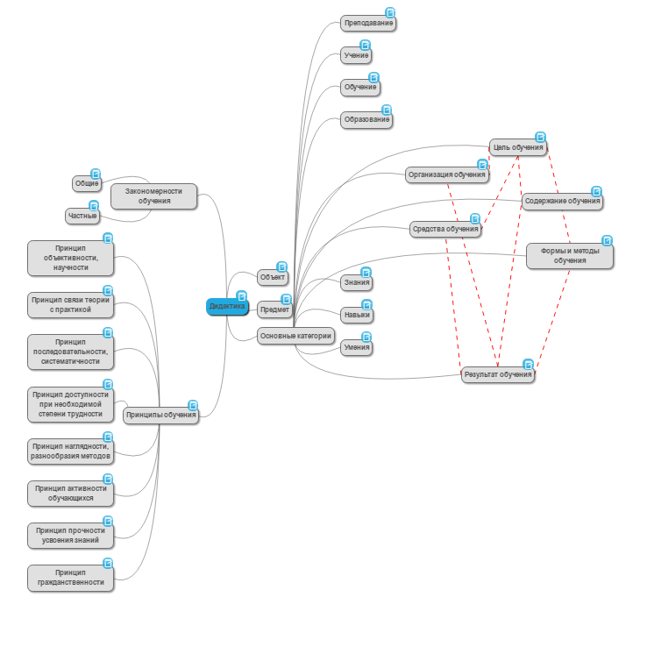

Преимущества ментальных карт перед другими методами представления информации
- Информацию записывать легче, быстрее и меньше по объему
- При чтении карты видно взаимосвязи в информационном блоке, структуру и логику.
- При использовании ментальных карт человек развивает мышление (творческое и логическое), память и воображение .
- При использовании ментальных карт задействуем творческие процессы и используем весь потенциал, так как используем оба полушария мозга.
- Информацию запоминаем сразу, более качественно и в больших объемах.
- Методу ментальных карт легко научиться.

Преимущества преподавания с помощью интеллект-карт:
- Вид интеллект-карты фокусирует внимание аудитории, тем самым делая студентов более восприимчивыми, повышая их мотивацию и настрой на сотрудничество.
- Презентации, представляющие интеллект-карту на лекции и на занятии вносят элемент свободы и радости в общение преподавателя и студентов.
- Интеллект-карты позволяют без серьёзных временных затрат проводить коррекцию лекционного материала, то есть легко адаптировать его к постоянно изменяющимся условиям уровня освоения.

